

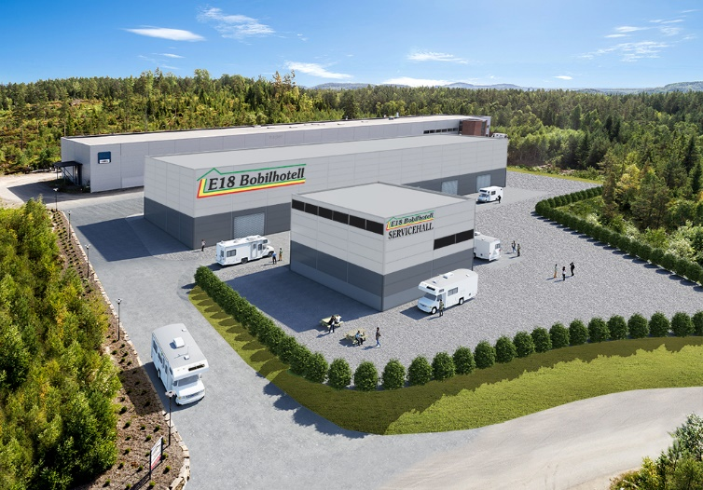

**……og nå kommer snart våren! 😉**

**Det nærmer seg tiden for uttak fra vinterlagringen og vi minner om hvilke dager vi har satt av til dette.**

**Uttak av objekter fra vinterlagring skjer på følgende datoer/klokkeslett:**

**Mars:**

|  |  |  |  |  |  |
| --- | --- | --- | --- | --- | --- |
| **Dag:** | **Tir** | **Tir** | **Tir** | **Tir** | **Lør** |
| **Dato:** | 4/3 | 11/3 | 18/3 | 25/3 | 29/3 |
| **Kl.slett:** | 09-15 | 09-15 | 09-15 | 10-19 | 10-15 |

**April:**

|  |  |  |  |  |  |  |
| --- | --- | --- | --- | --- | --- | --- |
| **Dag:** | **Tir** | **Lør** | **Tir** | **Tir** | **Tir** | **Tir** |
| **Dato:** | 1/4 | 5/4 | 8/4 | 15/4 | 22/4 | 29/4 |
| **Kl.slett:** | 09-15 | 10-15 | 10-19 | 10-15 | 09-15 | 09-15 |

**NB! Det må gis bestemt beskjed til Bernt noen dager i forveien om hvilken av de ovennevnte dager/klokkeslett som ønskes benyttet. Dette slik at vi kan tilpasse oss og være på plass når dere kommer.**

**Husk også å bestille plass til neste sesong!**

**Husk vi har også sommerhotell – se egen info. som kommer om kort tid! 😉**

**Kontakt:**

E-post: [post@e18bobilhotell.no](mailto:post@e18bobilhotell.no)

Tlf. Bernt 951 21 821 (men bruk helst e-posten!!)